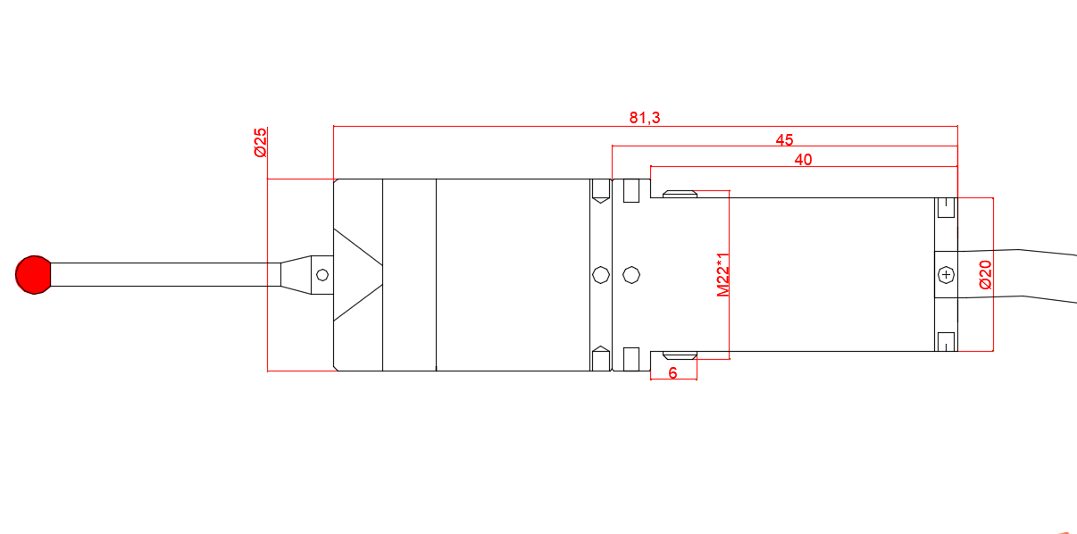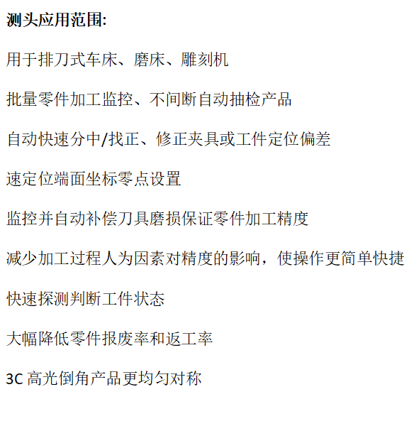

技术参数 | HOP25-Plus
单向重复性 | 20 1µm
推荐触测速度 | 30mm/min-120mm/min
触发方向 | ±X、±Y、Z
最大过行程 | 5mm
电源 | 24V
防护等级 | IP67
温度范围 | -4O°C-80°C
材质 | SUS303
安装柄部螺纹规格 | M22*1
测头长度（不含测针） | 81mm
接线定义如下：
- 红 色→DC24V+ 电源
- 白 色→0V 电源
- 屏蔽层→屏蔽
- 绿 色→公共端
- 蓝 色→NO(常开)
- 棕 色→NC(常闭)
蓝线和棕线两组信号避免同时接入系统使用，请将多余线束良好绝缘，避免短路

●注意事项:

工件测量：
测头移动保护
凸台/凹槽测量
凸典/凹湘宽度测量
内角/外角测量
内孔/外圆测量
孔中心距测量
长、宽、高测量
刀具测量：
刀具长度测量
刀具半径测量
刀具磁员检测
零点设置及打印输出：
自动设定坐标系零

- 确认机床SKIP信号IO电压状态
- 为保证测头精度,安装使用时轻拿轻放
- 安装时请按照电路图正确安装
- 测头防油防水,但应避免切屑油液直接对着测头高压喷洒
- 使用环境恶劣时,为保证测量精度,请经常用酒精擦拭测针红宝石

●常用的工件测量功能
